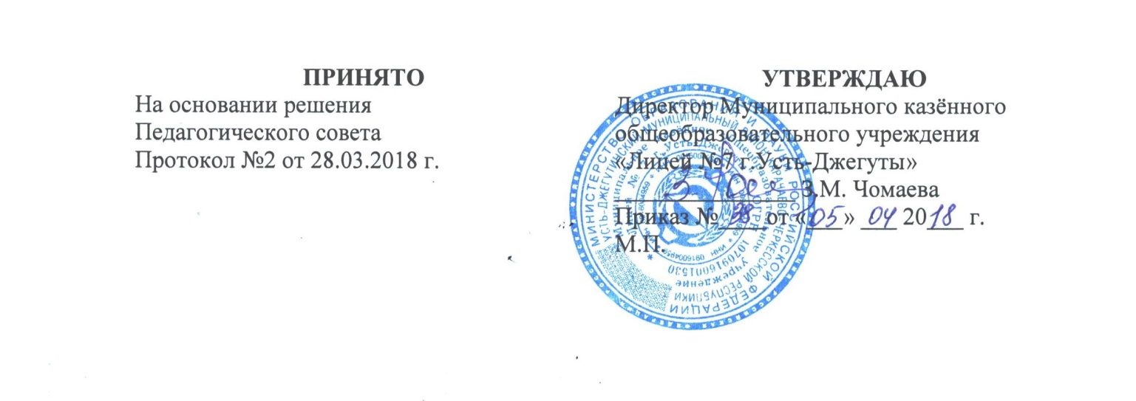

Положение
о Комиссии по профилактике правонарушений и безнадзорности среди несовершеннолетних Муниципального казенного общеобразовательного учреждения «Лицей № 7 г.Усть-Джегуты»»

- Основные положения.

- Комиссия по профилактике безнадзорности и правонарушений среди несовершеннолетних является одним из звеньев системы комплексной работы Муниципального казенного общеобразовательного учреждения «Лицей № 7 г.Усть-Джегуты» по выполнению Федерального закона от 24.06.1999 № 120-ФЗ (ред. от 02.04.2014, с изм. от 04.06.2014) "Об основах системы профилактики безнадзорности и правонарушений несовершеннолетних».

Комиссия по профилактике безнадзорности и правонарушений строит свою работу и принимает решения в рамках Федерального Закона РФ № 273-ФЗ «Об образовании в Российской Федерации» статья 26 п.4 от 29.12.2012г; Федерального закона от 24.06.1999 № 120-ФЗ (ред. от 02.04.2014, с изм. от 04.06.2014) "Об основах системы профилактики безнадзорности и правонарушений несовершеннолетних»; Международной Конвенции ООН по правам ребенка.
- Решения и рекомендации Комиссии по профилактике безнадзорности и правонарушений являются основополагающими в организации работы педагогического коллектива по проблеме профилактики безнадзорности и правонарушений, защиты прав учащихся лицея.
- Состав Комиссии по профилактике безнадзорности и правонарушений утверждается приказом директора лицея.
- Работу возглавляет заместитель директора по воспитательной работе лицея или социальный педагог.
- В состав Комиссии по профилактике безнадзорности и правонарушений могут быть включены представители родительской общественности, органов ученического самоуправления, заместитель директора по безопасности, методического объединения классных руководителей, медицинской и психологической служб лицея.

Задачи и порядок деятельности комиссии по профилактике правонарушений.

2.1.комиссия по профилактике правонарушений
- изучает и анализирует состояние правонарушений и преступлений среди учащихся, состояние воспитательной и профилактической работы, направленной на их предупреждение;
- рассматривает персональные дела учащихся – нарушителей порядка;
- осуществляет контроль за поведением подростков, состоящих на учете в ИДН, в комиссии по делам несовершеннолетних;
- выявляет трудновоспитуемых учащихся и родителей, не выполняющих своих обязанностей по воспитанию детей, сообщает о них в инспекцию по делам несовершеннолетних;
- вовлекает подростков, склонных к правонарушениям, в спортивные секции, в кружки технического и художественного творчества;
- осуществляет профилактическую работу с неблагополучными семьями. Обсуждает поведение родителей, не выполняющих своих должностных обязанностей по воспитанию детей. В необходимых случаях ставит вопрос о привлечении таких родителей к установленной Законом ответственности перед соответствующими государственными и общественными организациями;
- заслушивает классных руководителей о состоянии работы по укреплению дисциплины и профилактике правонарушений;
- вносит проблемные вопросы на обсуждение педсовета и для принятия решений руководством лицея;
- ходатайствует перед педсоветом, РОВД и комиссией по делам несовершеннолетних о снятии с учета учащихся, исправивших свое поведение.
2.2. Комиссия рассматривает вопросы, отнесенные к её компетенции, на своих заседаниях, которые проходят не реже одного раза в два месяца (кроме экстренных случаев). Заседание протоколируется одним из членов совета профилактики.
2.3.При разборе персональных дел вместе с учащимися приглашается закрепленный преподаватель, классный руководитель и родители учащегося.
2.4.Работа комиссии планируется на учебный год. План работы обсуждается на заседании комиссии и утверждается директором лицея.
2.5.Свою работу комиссия проводит в тесном контакте с правоохранительными органами.

Документация комиссии по профилактике правонарушений:

3.1. Приказ о создании комиссии по профилактике правонарушений.
3.2. Журнал заседаний
3.3. Карты учащихся, состоящих на учете в лицее.
3.4. Списки проблемных семей.
3.5. Списки детей, находящихся на опеке.

